Documento de Ingeniería de Software
SubastaOnline — Sistema de subastas en línea

[Nombres completos de los integrantes]
[Nombre de la universidad]
[Nombre de la asignatura]
[Nombre del docente]
4 de octubre de 2026
Documento de Ingeniería de Software

1. Portada y Generalidades

1.1. Portada
Tabla 1
Datos de la portada del documento
Dato | Información
Universidad | [Nombre de la universidad]
Asignatura | [Nombre de la asignatura]
Nombre del proyecto | SubastaOnline — Sistema de subastas en línea
Integrantes | [Nombres completos de los integrantes]
Docente | [Nombre del docente]
Fecha | 4 de octubre de 2026

1.2. Introducción
SubastaOnline es un backend académico para publicar artículos en subastas, registrar cuentas, permitir ofertas, consultar categorías y generar pagos asociados a la adjudicación. El repositorio combina una API Python con FastAPI y SQLAlchemy, una API PHP con PDO y una API Node.js con Express y mysql2. Los tres servicios están configurados para usar la base de datos MySQL subasta_online.
La solución aborda la necesidad de coordinar vendedores, compradores y ofertas sobre un artículo con fechas de inicio y fin, evitando depender de un proceso manual para registrar ofertas y cerrar una subasta. El backend incluye autenticación basada en tokens en algunos flujos y un proceso periódico que actualiza el estado de las subastas.
Este análisis describe lo observado en el código y el esquema SQL del repositorio. Las funciones de pago pendiente incorporadas recientemente se identifican como implementadas en los archivos actuales; su disponibilidad operativa depende de desplegar la ruta PHP, configurar ambos servicios y aplicar la migración SQL correspondiente.

1.3. Objetivo general y objetivos específicos
Objetivo general: documentar y evaluar técnicamente la solución backend de SubastaOnline, sus APIs, persistencia, relaciones de datos y forma de ejecución.
Objetivos específicos:
- Identificar las funcionalidades efectivamente expuestas por cada servicio y sus contratos HTTP.
- Describir las entidades MySQL, sus atributos, restricciones y relaciones.
- Representar la arquitectura del sistema y el modelo lógico mediante diagramas Mermaid.
- Señalar diferencias entre el esquema SQL, las rutas y los controladores que pueden afectar la ejecución.
- Proponer un procedimiento reproducible para iniciar los servicios y validar sus endpoints.

2. Definición del Problema y Requisitos

2.1. Planteamiento del problema
Una subasta gestionada manualmente depende de que vendedores y compradores acuerden fechas, publiquen artículos, intercambien ofertas y determinen quién ganó. Registrar estos eventos de manera dispersa dificulta consultar la oferta final, comprobar si se alcanzó el mínimo, mantener un historial consistente y generar el cobro correspondiente.
El proyecto propone centralizar la persistencia en MySQL y separar responsabilidades de backend: Python gestiona cuentas, artículos, subastas y su ciclo de vida; PHP gestiona categorías, pujas e historial; Node.js expone operaciones de pagos. Los servicios comparten la misma base de datos y se comunican por HTTP en el flujo de cierre y creación del pago pendiente.
El análisis también detecta brechas que deben considerarse antes de tratar el sistema como listo para producción: rutas de transferencia no montadas, una tabla referenciada por PHP que no está en el esquema principal, y operaciones de categoría que usan identificadores distintos al nombre de la clave primaria del esquema.

2.2. Alcance del sistema
Incluye en el código revisado:
- Registro e inicio de sesión para usuarios y vendedores.
- Alta de artículos e imágenes asociadas durante la creación de una subasta.
- Búsqueda de artículos/subastas con filtros de texto, categoría, precio y fechas.
- Creación, cancelación y eliminación de subastas.
- Cambio periódico de estados de subasta.
- Consulta, creación y eliminación de pujas; consulta de la última puja de una subasta.
- Consulta y creación de pagos, anulación lógica y generación interna de pago pendiente al cierre.
- Administración CRUD declarada para categorías.
- Persistencia MySQL compartida entre servicios.
No se considera incluido o no se pudo verificar:
- Procesamiento real de tarjetas, pasarela bancaria, conciliación o confirmación externa del pago.
- Flujo operativo de transferencia: hay archivos de Node.js para esta entidad, pero no está montada su ruta y los nombres de métodos no coinciden.
- CRUD independiente completo de vendedor, artículo, imágenes, subasta o historial.
- Autorización uniforme y granular para todos los endpoints.
- Aplicación frontend operativa, pruebas automatizadas completas, contenedores o infraestructura de producción.
- Tabla historial_puja y tabla transferencia_pago en el SQL principal actual.
- Registro de vendedores garantizado contra el esquema SQL principal: el servicio Python inserta en vendedor, tabla que no está en ese esquema.

2.3. Requisitos funcionales (RF)
Tabla 2
Requisitos funcionales (RF)
ID | Requisito verificable
RF01 | El sistema debe permitir crear una cuenta de usuario con nombre, correo, contraseña, teléfono, rol, estado activo y fecha de registro.
RF02 | El sistema debe permitir autenticar usuarios y vendedores mediante correo y contraseña y devolver un token de acceso.
RF03 | El sistema debe permitir registrar los datos extendidos de un vendedor, incluyendo documento, nombre comercial, dirección y cuenta bancaria.
RF04 | El sistema debe permitir a un vendedor crear una subasta y su artículo asociado, con categoría, condición, fechas, precio inicial, incremento mínimo e imágenes.
RF05 | El sistema debe permitir cancelar una subasta aún no finalizada, previa validación de que el vendedor solicitante sea su propietario.
RF06 | El sistema debe permitir eliminar una subasta y el artículo asociado cuando las relaciones y restricciones de integridad lo permitan.
RF07 | El sistema debe buscar artículos/subastas usando filtros de nombre, categoría, rango de precio y rango de fechas, con un máximo de 50 subastas por búsqueda.
RF08 | El sistema debe permitir consultar categorías, crear categorías, modificarlas y eliminarlas mediante las rutas PHP declaradas.
RF09 | El sistema debe aceptar una puja únicamente si la subasta está vigente, la oferta cumple el incremento mínimo y el usuario no es quien ofertó inmediatamente antes.
RF10 | El sistema debe permitir consultar pujas y consultar la última puja registrada para una subasta.
RF11 | El sistema debe actualizar el estado de subastas programadas y en curso de acuerdo con sus fechas.
RF12 | Al finalizar una subasta, el sistema debe adjudicarla al usuario de la última puja si esta alcanza al menos el precio inicial y debe solicitar un pago con estado en_espera.
RF13 | El sistema debe permitir consultar pagos, crear un pago genérico y marcar un pago como rechazado.
RF14 | El modelo de pago debe evitar más de un pago asociado a la misma subasta, mediante una clave única.
RF15 | El sistema debe permitir consultar y crear registros de historial mediante el controlador PHP, sujeto a que exista la tabla esperada.

2.4. Requisitos no funcionales (RNF)
Tabla 3
Requisitos no funcionales (RNF)
ID | Atributo | Evidencia / observación
RNF01 | Persistencia relacional | MySQL/InnoDB; el encabezado del dump DataBase/subasta_online.sql declara servidor MySQL 9.6.0. Verificar la versión real del servidor instalado antes del despliegue.
RNF02 | Seguridad de transporte de identidad | FastAPI utiliza tokens Bearer JWT firmados; SECRET_KEY es obligatoria y el algoritmo predeterminado es HS256.
RNF03 | Autorización | Algunas rutas Python exigen rol vendedor o user; varios endpoints PHP y Node no tienen middleware de autorización visible.
RNF04 | Validación | Pydantic valida varios payloads Python; PHP valida IDs y montos de puja; el endpoint interno Node valida token, IDs y monto. No todas las rutas aplican validación equivalente.
RNF05 | Concurrencia | El registro PHP de pujas bloquea la fila de subasta con FOR UPDATE. El cierre Python vuelve a bloquear la subasta para confirmar el estado antes de actualizarla.
RNF06 | Consistencia | Se emplean claves foráneas InnoDB. El pago por subasta tiene índice único uq_pago_subasta en el esquema actualizado; las bases existentes requieren la migración indicada en la sección 7.
RNF07 | Disponibilidad del cierre | Python ejecuta un proceso en segundo plano que revisa subastas cada 60 segundos; ante error de cierre, registra la excepción y vuelve a intentar en el siguiente ciclo.
RNF08 | Interoperabilidad | Las APIs intercambian JSON sobre HTTP. La URL completa de PHP depende del servidor web/rewrite configurado.
RNF09 | Rendimiento | La búsqueda limita a 50 subastas; no se encontraron SLO, pruebas de carga ni límites de paginación general documentados.
RNF10 | Configuración | Python y Node.js leen variables de entorno. La conexión PDO de PHP, en cambio, tiene configuración en un archivo PHP y debería externalizarse antes de producción.
RNF11 | Operabilidad | FastAPI ofrece documentación OpenAPI automática, normalmente en /docs y /openapi.json, salvo personalización del despliegue.

3. Arquitectura y Diseño del Sistema (UML)

3.1. Diagrama de arquitectura
Los tres procesos son servicios independientes, pero el código los configura contra la misma instancia/esquema MySQL. Por tanto, el modelo observado es una base de datos centralizada compartida, no tres bases distribuidas. Python también llama al endpoint PHP para leer la última puja y al endpoint Node para generar el pago pendiente.
Figura 1
Diagrama de arquitectura del sistema
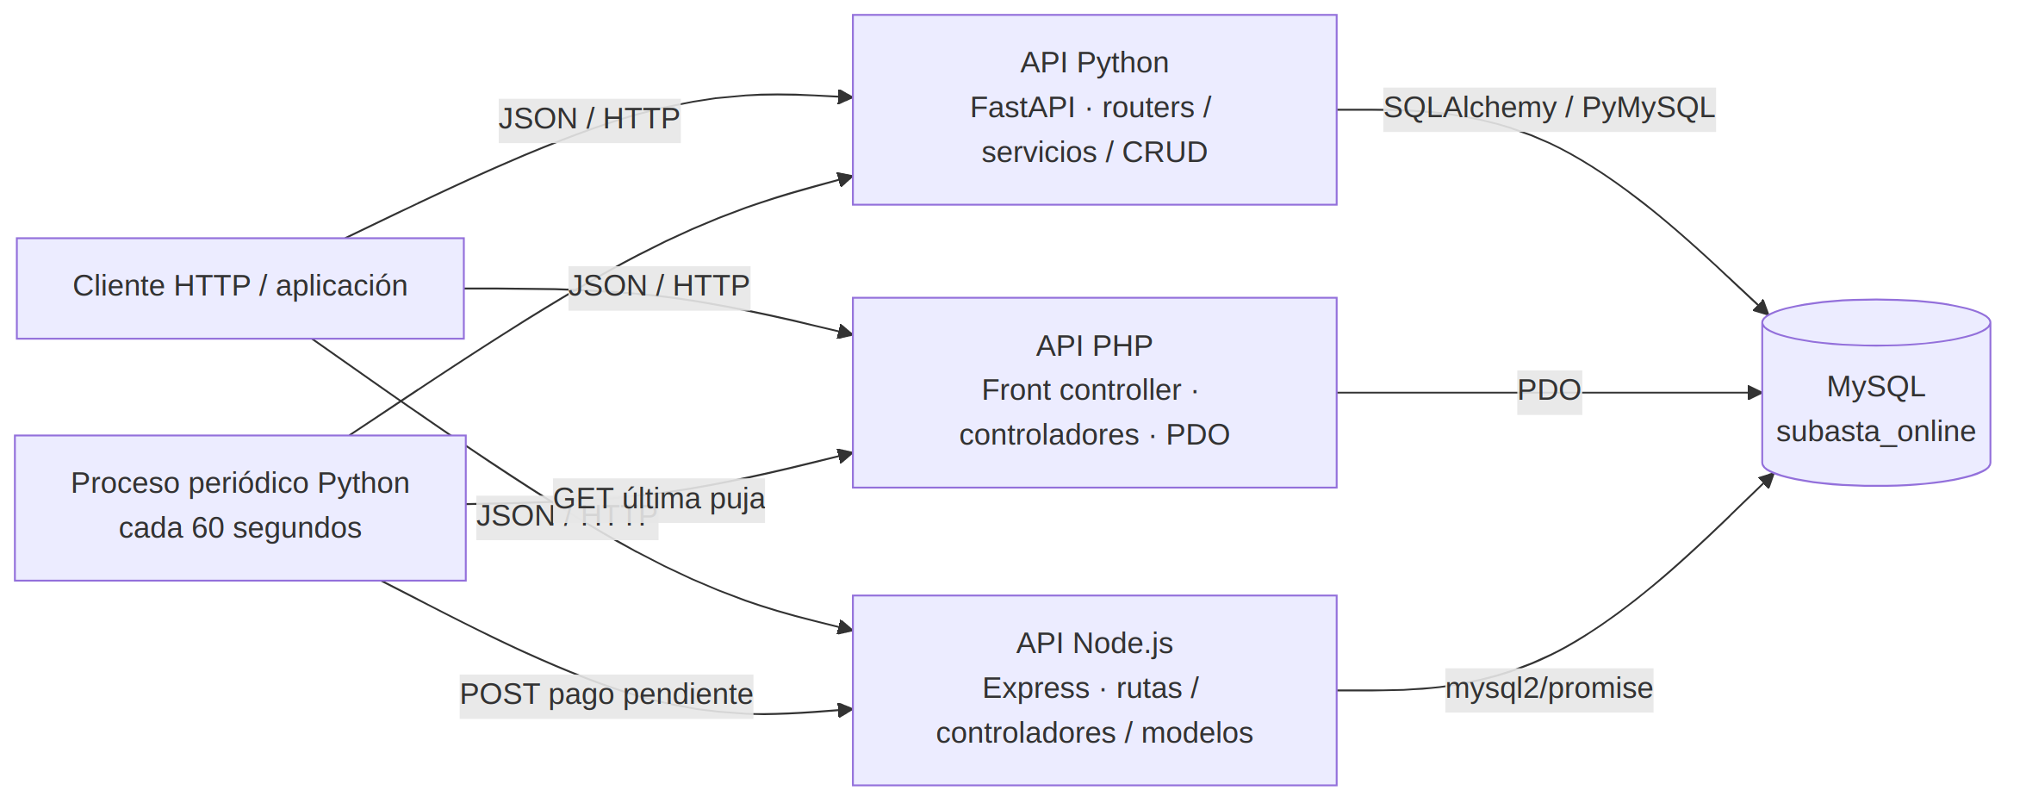
Flujos destacados:
- El alta de vendedor/usuario pasa por Python y persiste en MySQL.
- La creación de subasta en Python crea el artículo, sus imágenes y la fila de subasta.
- PHP registra pujas y consulta su orden cronológico.
- El scheduler Python cambia estados y, al vencer una subasta, obtiene de PHP la última puja.
- Si se alcanza el precio inicial, Python solicita a Node el pago pendiente antes de fijar el ganador y terminar la subasta.

3.2. Diagrama de clases UML
El diagrama representa las entidades presentes en el SQL principal y los componentes de aplicación identificados. Los atributos de entidades se expresan como campos de persistencia; los métodos representan operaciones observadas en controladores, servicios o modelos.
Figura 2
Diagrama de clases UML del sistema
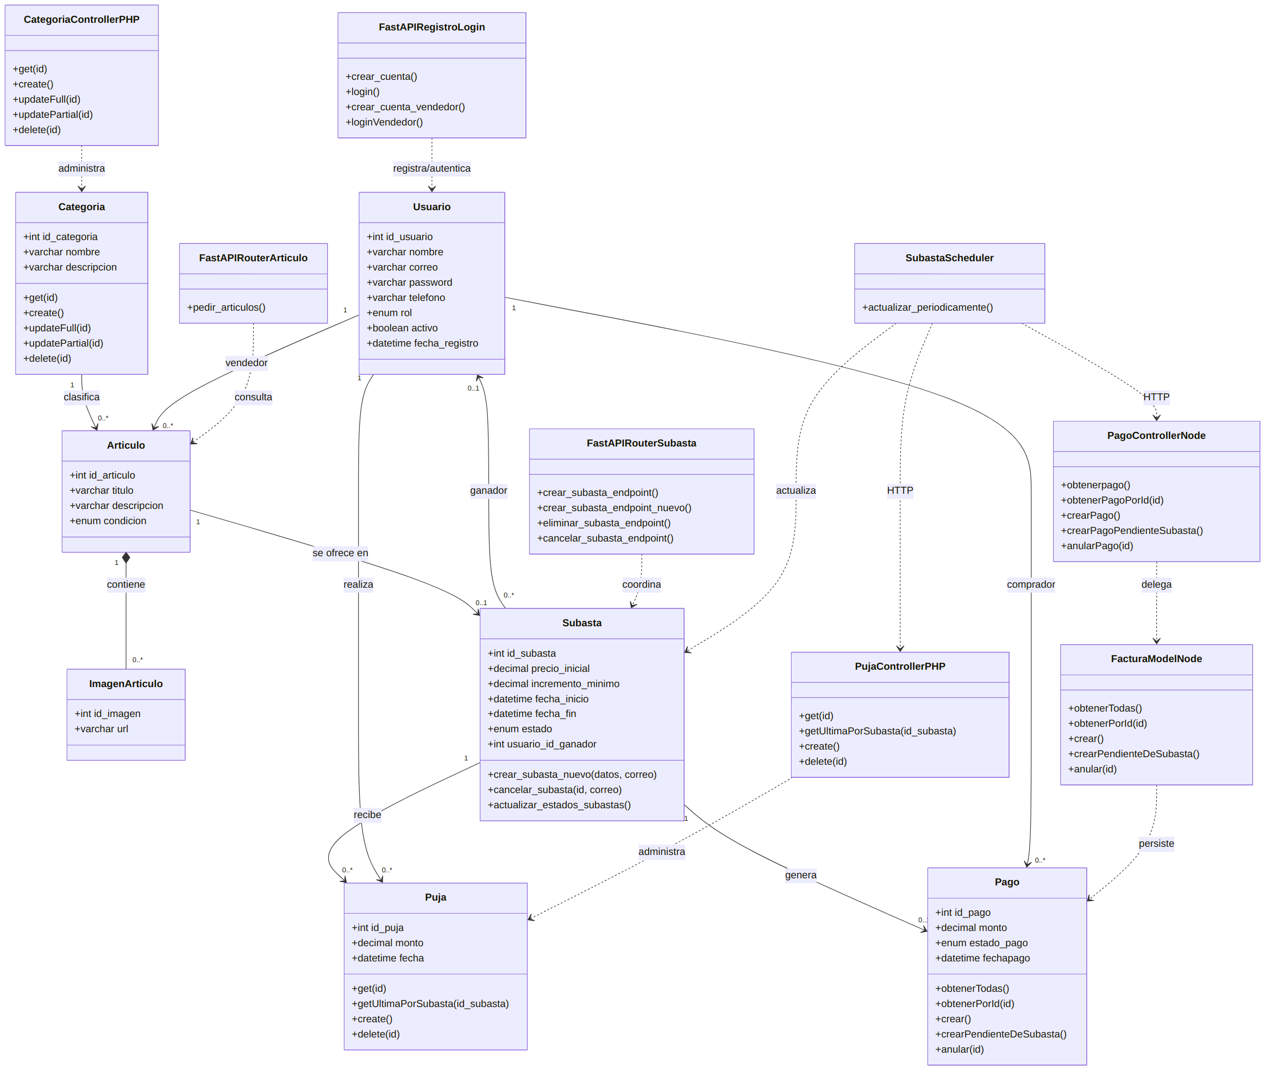
Nota de consistencia: el esquema principal no contiene clases/entidades HistorialPuja, TransferenciaPago ni Vendedor, aunque hay archivos de aplicación o un esquema antiguo (infoProyecto/basecode.txt) que sí las mencionan. No se incluyen como entidades activas del DER principal.

3.3. Patrón de diseño y estructura del código
- Python: capas parciales: routers FastAPI → servicios de aplicación → funciones CRUD/repositorio que usan SessionLocal y SQL textual de SQLAlchemy. subasta_scheduler.py es un proceso de ciclo de vida de FastAPI y no un endpoint HTTP.
- PHP: front controller (index.php) que enruta por primer segmento de URL → controladores → conexión PDO. No se observa una capa de servicio/repository separada.
- Node.js: estructura tipo MVC/Layered: Express routes → controller → model → pool mysql2.
- Persistencia: esquema relacional MySQL común con claves foráneas e InnoDB.
- Estilo de APIs: recursos HTTP/JSON mezclados con rutas de acción en español (por ejemplo /CrearSubasta, /Login, /EliminarSubasta), no una convención REST uniforme.
- No se observó: especificación OpenAPI mantenida manualmente, ORM declarativo para todas las entidades, capa de mensajería/eventos, contenedor Docker ni estrategia de versionado de API.

4. Modelado y Diseño de la Base de Datos

4.1. Modelo Entidad-Relación (MER / DER)
Figura 3
Modelo entidad-relación (MER / DER) del sistema
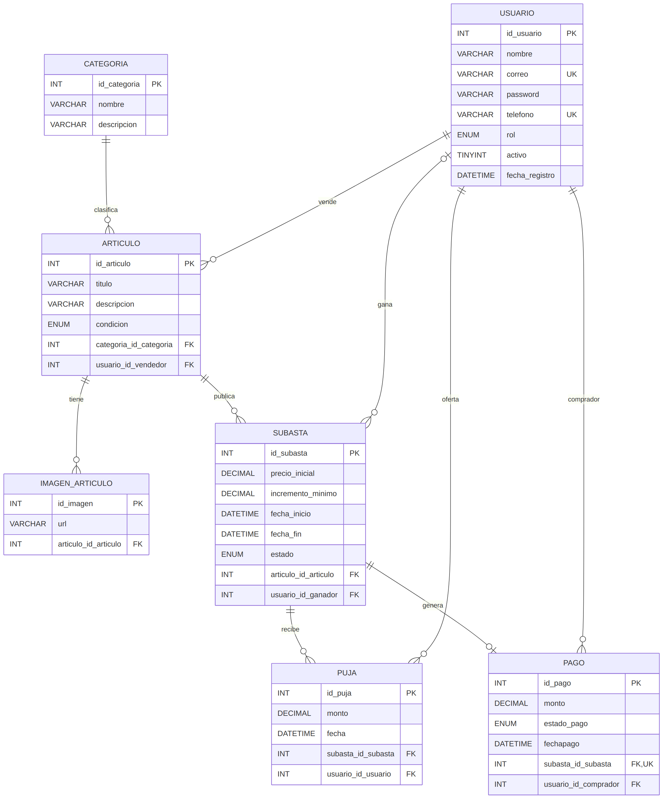
La relación ARTICULO–SUBASTA se modela como uno a muchos desde las claves declaradas actualmente (no hay UNIQUE sobre subasta.articulo_id_articulo), aunque el flujo de negocio de creación asocia un artículo recién creado con una sola subasta. La unicidad de pago por subasta en el SQL actualizado establece como máximo un pago por subasta.

4.2. Diccionario de datos
Tipos, longitudes y restricciones se transcriben del esquema actual. AUTO_INCREMENT se abrevia como AI; PK, FK y UK significan clave primaria, foránea y única.

usuario
Tabla 4
Diccionario de datos de la tabla usuario
Campo | Tipo / longitud | Restricciones | Descripción
id_usuario | INT | PK, NOT NULL, AI | Identificador de usuario.
nombre | VARCHAR(45) | NOT NULL | Nombre de la persona.
correo | VARCHAR(100) | NOT NULL, UK | Correo de acceso.
password | VARCHAR(255) | NOT NULL | Contraseña almacenada; la lógica Python la procesa como hash.
telefono | VARCHAR(13) | NOT NULL, UK | Teléfono de contacto.
rol | ENUM('vendedor','comprador','admin') | NOT NULL | Rol de la cuenta.
activo | TINYINT(1) | NOT NULL, DEFAULT 1 | Indicador de cuenta activa.
fecha_registro | DATETIME | NOT NULL, DEFAULT CURRENT_TIMESTAMP | Fecha de creación de la cuenta.

categoria
Tabla 5
Diccionario de datos de la tabla categoria
Campo | Tipo / longitud | Restricciones | Descripción
id_categoria | INT | PK, NOT NULL, AI | Identificador de categoría.
nombre | VARCHAR(45) | NOT NULL | Nombre de categoría.
descripcion | VARCHAR(255) | NULL | Descripción opcional.

articulo
Tabla 6
Diccionario de datos de la tabla articulo
Campo | Tipo / longitud | Restricciones | Descripción
id_articulo | INT | PK, NOT NULL, AI | Identificador del artículo.
titulo | VARCHAR(45) | NOT NULL | Nombre/título del artículo.
descripcion | VARCHAR(255) | NULL | Descripción del artículo.
condicion | ENUM('nuevo','bueno','medio','malo') | NOT NULL | Estado físico declarado.
categoria_id_categoria | INT | FK, NOT NULL | Referencia a categoria.id_categoria.
usuario_id_vendedor | INT | FK, NOT NULL | Referencia al vendedor en usuario.id_usuario.

imagen_articulo
Tabla 7
Diccionario de datos de la tabla imagen_articulo
Campo | Tipo / longitud | Restricciones | Descripción
id_imagen | INT | PK, NOT NULL, AI | Identificador de imagen.
url | VARCHAR(255) | NOT NULL | URL/ruta de imagen.
articulo_id_articulo | INT | FK, NOT NULL | Referencia a articulo.id_articulo; ON DELETE CASCADE.

subasta
Tabla 8
Diccionario de datos de la tabla subasta
Campo | Tipo / longitud | Restricciones | Descripción
id_subasta | INT | PK, NOT NULL, AI | Identificador de subasta.
precio_inicial | DECIMAL(10,2) | NOT NULL | Precio de apertura y umbral usado como mínimo de adjudicación en el cierre.
incremento_minimo | DECIMAL(10,2) | NOT NULL | Incremento mínimo exigido por PHP para aceptar otra oferta.
fecha_inicio | DATETIME | NOT NULL | Inicio programado.
fecha_fin | DATETIME | NOT NULL | Fin programado.
estado | ENUM('en_curso','por_empezar','terminada','cancelada') | NOT NULL | Estado del ciclo de vida.
articulo_id_articulo | INT | FK, NOT NULL | Referencia al artículo subastado.
usuario_id_ganador | INT | FK, NULL | Usuario adjudicado al cierre; permite ausencia de ganador.

puja
Tabla 9
Diccionario de datos de la tabla puja
Campo | Tipo / longitud | Restricciones | Descripción
id_puja | INT | PK, NOT NULL, AI | Identificador de la puja.
monto | DECIMAL(10,2) | NOT NULL | Importe ofertado.
fecha | DATETIME | NOT NULL, DEFAULT CURRENT_TIMESTAMP | Momento de la puja.
subasta_id_subasta | INT | FK, NOT NULL | Referencia a subasta.id_subasta.
usuario_id_usuario | INT | FK, NOT NULL | Usuario que realizó la puja.

pago
Tabla 10
Diccionario de datos de la tabla pago
Campo | Tipo / longitud | Restricciones | Descripción
id_pago | INT | PK, NOT NULL, AI | Identificador del pago.
monto | DECIMAL(10,2) | NOT NULL | Importe adeudado/ofertado.
estado_pago | ENUM('realizado','en_espera','rechazado') | NOT NULL | Estado del pago.
fechapago | DATETIME | NULL | Fecha de pago; el pago pendiente la deja nula.
subasta_id_subasta | INT | FK, NOT NULL, UK (uq_pago_subasta) | Subasta que originó el pago; como máximo un pago por subasta.
usuario_id_comprador | INT | FK, NOT NULL | Comprador ganador asociado al pago.

Tablas no presentes en el esquema SQL actual: historial_puja, transferencia_pago y vendedor. Hay referencias a ellas en código o en el diseño antiguo infoProyecto/basecode.txt, pero el SQL activo del proyecto no las crea.

4.3. Script de creación
El script completo de referencia es DataBase/subasta_online.sql. A continuación se muestra una definición compacta equivalente de las siete tablas activas y sus relaciones principales. No incluye datos semilla ni las directivas auxiliares del dump:
CREATE DATABASE IF NOT EXISTS subasta_online
DEFAULT CHARACTER SET utf8mb4 COLLATE utf8mb4_0900_ai_ci;
USE subasta_online;

CREATE TABLE usuario (
id_usuario INT NOT NULL AUTO_INCREMENT,
nombre VARCHAR(45) NOT NULL,
correo VARCHAR(100) NOT NULL,
password VARCHAR(255) NOT NULL,
telefono VARCHAR(13) NOT NULL,
rol ENUM('vendedor','comprador','admin') NOT NULL,
activo TINYINT(1) NOT NULL DEFAULT 1,
fecha_registro DATETIME NOT NULL DEFAULT CURRENT_TIMESTAMP,
PRIMARY KEY (id_usuario),
UNIQUE KEY correo_UNIQUE (correo),
UNIQUE KEY telefono_UNIQUE (telefono)
) ENGINE=InnoDB DEFAULT CHARSET=utf8mb4 COLLATE=utf8mb4_0900_ai_ci;

CREATE TABLE categoria (
id_categoria INT NOT NULL AUTO_INCREMENT,
nombre VARCHAR(45) NOT NULL,
descripcion VARCHAR(255) DEFAULT NULL,
PRIMARY KEY (id_categoria)
) ENGINE=InnoDB DEFAULT CHARSET=utf8mb4 COLLATE=utf8mb4_0900_ai_ci;

CREATE TABLE articulo (
id_articulo INT NOT NULL AUTO_INCREMENT,
titulo VARCHAR(45) NOT NULL,
descripcion VARCHAR(255) DEFAULT NULL,
condicion ENUM('nuevo','bueno','medio','malo') NOT NULL,
categoria_id_categoria INT NOT NULL,
usuario_id_vendedor INT NOT NULL,
PRIMARY KEY (id_articulo),
KEY fk_articulo_categoria (categoria_id_categoria),
KEY fk_articulo_usuario (usuario_id_vendedor),
CONSTRAINT fk_articulo_categoria FOREIGN KEY (categoria_id_categoria)
REFERENCES categoria (id_categoria),
CONSTRAINT fk_articulo_usuario FOREIGN KEY (usuario_id_vendedor)
REFERENCES usuario (id_usuario)
) ENGINE=InnoDB DEFAULT CHARSET=utf8mb4 COLLATE=utf8mb4_0900_ai_ci;

CREATE TABLE imagen_articulo (
id_imagen INT NOT NULL AUTO_INCREMENT,
url VARCHAR(255) NOT NULL,
articulo_id_articulo INT NOT NULL,
PRIMARY KEY (id_imagen),
KEY fk_imagen_articulo (articulo_id_articulo),
CONSTRAINT fk_imagen_articulo FOREIGN KEY (articulo_id_articulo)
REFERENCES articulo (id_articulo) ON DELETE CASCADE
) ENGINE=InnoDB DEFAULT CHARSET=utf8mb4 COLLATE=utf8mb4_0900_ai_ci;

CREATE TABLE subasta (
id_subasta INT NOT NULL AUTO_INCREMENT,
precio_inicial DECIMAL(10,2) NOT NULL,
incremento_minimo DECIMAL(10,2) NOT NULL,
fecha_inicio DATETIME NOT NULL,
fecha_fin DATETIME NOT NULL,
estado ENUM('en_curso','por_empezar','terminada','cancelada') NOT NULL,
articulo_id_articulo INT NOT NULL,
usuario_id_ganador INT DEFAULT NULL,
PRIMARY KEY (id_subasta),
KEY fk_subasta_articulo (articulo_id_articulo),
KEY fk_subasta_ganador (usuario_id_ganador),
CONSTRAINT fk_subasta_articulo FOREIGN KEY (articulo_id_articulo)
REFERENCES articulo (id_articulo),
CONSTRAINT fk_subasta_ganador FOREIGN KEY (usuario_id_ganador)
REFERENCES usuario (id_usuario)
) ENGINE=InnoDB DEFAULT CHARSET=utf8mb4 COLLATE=utf8mb4_0900_ai_ci;

CREATE TABLE puja (
id_puja INT NOT NULL AUTO_INCREMENT,
monto DECIMAL(10,2) NOT NULL,
fecha DATETIME NOT NULL DEFAULT CURRENT_TIMESTAMP,
subasta_id_subasta INT NOT NULL,
usuario_id_usuario INT NOT NULL,
PRIMARY KEY (id_puja),
KEY fk_puja_subasta (subasta_id_subasta),
KEY fk_puja_usuario (usuario_id_usuario),
CONSTRAINT fk_puja_subasta FOREIGN KEY (subasta_id_subasta)
REFERENCES subasta (id_subasta),
CONSTRAINT fk_puja_usuario FOREIGN KEY (usuario_id_usuario)
REFERENCES usuario (id_usuario)
) ENGINE=InnoDB DEFAULT CHARSET=utf8mb4 COLLATE=utf8mb4_0900_ai_ci;

CREATE TABLE pago (
id_pago INT NOT NULL AUTO_INCREMENT,
monto DECIMAL(10,2) NOT NULL,
estado_pago ENUM('realizado','en_espera','rechazado') NOT NULL,
fechapago DATETIME DEFAULT NULL,
subasta_id_subasta INT NOT NULL,
usuario_id_comprador INT NOT NULL,
PRIMARY KEY (id_pago),
UNIQUE KEY uq_pago_subasta (subasta_id_subasta),
KEY fk_pago_usuario (usuario_id_comprador),
CONSTRAINT fk_pago_subasta FOREIGN KEY (subasta_id_subasta)
REFERENCES subasta (id_subasta),
CONSTRAINT fk_pago_usuario FOREIGN KEY (usuario_id_comprador)
REFERENCES usuario (id_usuario)
) ENGINE=InnoDB DEFAULT CHARSET=utf8mb4 COLLATE=utf8mb4_0900_ai_ci;
Para un entorno que ya tiene creada la base sin el índice único de pago, aplicar DataBase/migracion_pago_unico_subasta.sql. Antes de ejecutarlo, verificar que no existan varios pagos históricos por la misma subasta: MySQL rechazará crear el índice si hay duplicados.

5. Especificación Técnica de las 3 APIs

5.1. API 1 — Python / FastAPI
Propósito: registro y login, administración/consulta de artículos, creación y ciclo de vida de subastas, y coordinación automática del cierre.
Base URL de desarrollo propuesta: http://localhost:8000. La URL efectiva depende del comando de inicio. OpenAPI: /docs; especificación: /openapi.json.

Catálogo de endpoints
Tabla 11
Catálogo de endpoints de la API Python / FastAPI
Método | Ruta | Descripción | Entrada principal | Respuesta normal
GET | / | Verifica que la API responde. | Ninguna. | 200 {"message":"Hola desde el servidor"}
POST | /CrearCuenta | Registra usuario. | JSON UsuarioCreate; ejemplo abajo. | 201 {"message": ...}
POST | /Login | Autentica usuario. | JSON {correo,password}. | 200 {"message":{...access_token...}}
POST | /CrearCuentaVendedor | Registra vendedor y datos extendidos. | JSON UsuarioCreateVendedor. | 201 {"message": ...}
POST | /LoginVendedor | Autentica vendedor. | JSON {correo,password}. | 200 {"message":{...access_token...}}
POST | /pedirArticulo | Busca artículos/subastas; requiere Bearer con rol user. | Filtros JSON opcionales: nombre, categoría, precios y fechas. | 200 {total,limite,resultados}
POST | /CrearSubasta | Crea artículo, imágenes y subasta. Requiere Bearer con rol vendedor. | JSON CreateSubasta, incluye precio_actual. | 201 {"message":...}
POST | /CrearSubastaNuevo | Variante que recibe correo del vendedor en el body. No declara dependencia JWT en la ruta. | JSON de creación más vendedor_correo; no incluye precio_actual. | 201 con resultado de creación.
DELETE | /EliminarSubasta | Elimina subasta y artículo asociado. | JSON {"id_subasta": 123} o alias {"subasta_id":123}. | 200 {"message":"Subasta y artículo eliminados correctamente"}
POST | /CancelarSubasta | Cancela si no venció y el correo corresponde al vendedor propietario. | JSON {"id_subasta":123,"vendedor_correo":"vendedor@example.com"}. | 200 {"message":"Subasta cancelada correctamente"}

Request de ejemplo — registro de usuario
{
"nombre": "Ana Compradora",
"correo": "ana@example.com",
"password": "una-clave-segura",
"telefono": "3001234567",
"rol": "comprador",
"activo": true,
"fecha_registro": "2026-10-04T12:00:00"
}
Request de ejemplo — búsqueda
{
"nombre": "bicicleta",
"categoria": "deportes",
"precio_inicial": 100,
"precio_final": 500,
"fecha_inicio": "2026-10-01",
"fecha_fin": "2026-10-31"
}
La búsqueda devuelve total, limite (50) y una lista con ID de subasta y artículo, título, descripción, condición, categoría, precios, fechas, estado e imágenes.
Request de ejemplo — crear subasta con JWT
Authorization: Bearer <token_de_vendedor>
Content-Type: application/json
{
"precio_inicial": 100,
"incremento_minimo": 10,
"precio_actual": 100,
"fecha_inicio": "2026-10-05T09:00:00",
"fecha_fin": "2026-10-10T18:00:00",
"estado": "por_empezar",
"titulo": "Bicicleta urbana",
"descripcion": "Bicicleta usada en buen estado",
"condicion": "bueno",
"imagen_url": ["https://example.com/bici.jpg"],
"categoria": "deportes"
}
Códigos de error habituales: 400 por validación/reglas de negocio; 401 si falta o no se valida Bearer; 403 si el rol no corresponde; 404 al no encontrar recurso (por ejemplo, al borrar); 409 en conflictos de cancelación/eliminación; 500 ante fallos de persistencia u otros errores no controlados. FastAPI/Pydantic puede responder 422 para cuerpos que no cumplen el modelo.
Notas del contrato: el payload exacto de message depende del servicio; los endpoints de creación no devuelven un formato de recurso uniforme. CrearSubastaNuevo recibe un correo como dato, y el código revisado no le exige token de vendedor.

5.2. API 2 — PHP / PDO
Propósito: administración de categorías, escritura/consulta de pujas e historial de pujas, incluida la consulta de la última puja usada por el cierre Python.
Base URL: depende del servidor PHP. El código interpreta paths como /categoria y /puja; requiere que Apache/Nginx enrute la solicitud a backend/php/index.php. En desarrollo, puede usarse el servidor PHP integrado con un router compatible. Los paths siguientes son los segmentos que consume el front controller.

Categorías (categoria)
Tabla 12
Endpoints de categorías de la API PHP
Método | Ruta | Descripción | Entrada | Éxito
GET | /categoria | Lista categorías. | Sin parámetros. | 200 {"status":"success","data":[...]}
GET | /categoria/{id} | Consulta categoría por ID. | Path id. | 200 {"status":"success","data":{...}}; si no existe, 404.
POST | /categoria | Crea categoría. | JSON {"nombre":"...","descripcion":"..."}. | Código por defecto 200, body con status e id.
PUT | /categoria/{id} | Actualización declarada como completa. | Path id, JSON con nombre. | Body {"status":"success"} si la consulta se ejecuta.
PATCH | /categoria/{id} | Actualización parcial declarada. | Path id, JSON con nombre. | Body {"status":"success"} si la consulta se ejecuta.
DELETE | /categoria/{id} | Elimina categoría. | Path id. | Body {"status":"success"} si la consulta se ejecuta.

Pujas (puja)
Tabla 13
Endpoints de pujas de la API PHP
Método | Ruta | Descripción | Entrada | Éxito
GET | /puja | Lista pujas. | Sin parámetros. | 200 {"status":"success","data":[...]}
GET | /puja/{id} | Consulta una puja por su ID. | Path id_puja. | 200 {"status":"success","data":{...}}; 404 si no existe.
GET | /puja/ultima/{id_subasta} | Devuelve la puja más reciente de la subasta, por fecha DESC, id_puja DESC. | Path id_subasta. | 200 {"status":"success","data":{puja...}} o data:null sin pujas.
POST | /puja | Registra una puja tras validar estado/fechas/turno e incremento. | JSON abajo. | 201 {"status":"success","message":"Puja aceptada correctamente","id_puja":...}
DELETE | /puja/{id} | Elimina la puja. | Path id; si falta, el código busca id_puja en el body. | {"status":"success"}.

Request de ejemplo — puja
{
"monto": "120.00",
"subasta_id_subasta": 15,
"usuario_id_usuario": 8
}
Respuestas de error de puja observadas: 400 por campos/IDs/monto inválidos o incremento insuficiente; 404 por subasta inexistente; 409 si la subasta no está activa o si el usuario intenta pujar inmediatamente después de su propia puja; 500 por error inesperado de persistencia. El código devuelve JSON con status:error y message.

Historial (historialPuja)
Tabla 14
Endpoints de historial de pujas de la API PHP
Método | Ruta | Descripción | Entrada | Estado
GET | /historialPuja | Lista historial. | Sin parámetros. | Implementado en controlador; depende de tabla historial_puja.
GET | /historialPuja/{id} | Consulta registro por ID. | Path id. | Implementado en controlador; depende de tabla historial_puja.
POST | /historialPuja | Inserta registro de historial. | monto_oferta, fecha, subasta_id_subasta, usuario_id_usuario; monto_anterior opcional. | 201 {"status":"success","id":...} si existe la tabla.

Importante: historial_puja no está creada por DataBase/subasta_online.sql. En consecuencia, los endpoints de historial no son utilizables con la base definida por el esquema principal sin agregar esa tabla.

Códigos y limitaciones PHP
- La consulta de última puja responde 400 por ID no positivo y 500 ante excepción PDO.
- La creación de puja aplica transacción y rollback; la consulta de la última puja se hace por HTTP desde Python.
- El controlador de categoría usa condiciones WHERE id = :id, pero la tabla define id_categoria. También contiene un segundo execute() después de emitir la respuesta en create(). Las operaciones PUT/PATCH/DELETE deben corregirse antes de considerarlas funcionales.
- La respuesta de error de conexión PDO es 500; el resto de códigos depende del método/controlador. No se identificó middleware JWT en PHP.

5.3. API 3 — Node.js / Express
Propósito: operaciones de lectura y escritura sobre pago. El servidor monta exclusivamente el router de pagos en /api/pagos.
Base URL de desarrollo: http://localhost:3000.
Tabla 15
Endpoints de la API Node.js / Express
Método | Ruta | Descripción | Parámetros / body | Éxito
GET | /api/pagos | Lista pagos. | Ninguno. | 200 con array de filas.
GET | /api/pagos/{id} | Consulta pago por ID. | Path id. | 200 con fila; 404 {"mensaje":"Pago no encontrado"} si no existe.
POST | /api/pagos | Crea pago genérico. | monto, estado_pago, subasta_id_subasta, usuario_id_comprador; fechapago o fecha_pago opcionales. | 201 con campos enviados e ID.
PUT | /api/pagos/{id}/anular | Cambia estado a rechazado. | Path id. | JSON {"mensaje":"Pago anulado con éxito"}; 404 si no se actualizó fila.
POST | /api/pagos/subasta | Crea/reutiliza un único pago en_espera para una subasta (uso interno). | Header Bearer SUBASTA_INTERNAL_TOKEN; JSON de abajo. | 201 al crear; 200 al reutilizar pago coincidente.

Request de ejemplo — crear pago desde cierre
Authorization: Bearer <SUBASTA_INTERNAL_TOKEN>
Content-Type: application/json
{
"monto": "120.00",
"subasta_id_subasta": 15,
"usuario_id_comprador": 8
}
El endpoint interno responde 401 si el token es inválido, 503 si falta configurarlo en Node, 400 ante IDs/monto inválidos, 409 si ya existe un pago para esa subasta con monto o comprador diferente y 500 ante error de persistencia. Respuesta normal: {"status":"success","id_pago":...,"monto":"120.00","estado_pago":"en_espera",...,"creado":true}.
Los endpoints genéricos capturan errores de persistencia y responden 500 {"error":"..."}. El código genérico POST /api/pagos no impone el estado en_espera; ese estado se garantiza en el endpoint interno dedicado.

Transferencias Node.js: rutas declaradas, no activas
backend/NODEjs/routes/transferenciaRoutes.js define rutas bajo un router, pero app.js no lo monta. Además, las rutas referencian obtenerFacturas, obtenerFacturaPorId, crearFactura y anularPago, nombres que no exporta transferenciaController.js, cuyo modelo importado también apunta a FacturaModel mientras existe transferenciaModels.js. Por tanto, no se documentan como endpoints funcionales. La tabla transferencia_pago tampoco está en el SQL actual.

6. Estrategia de Pruebas

6.1. Pruebas de endpoints (API Testing)
No se identificó una suite de pruebas de API configurada en los manifiestos revisados. Se recomienda validar cada servicio desde Postman, Bruno o Insomnia, primero en una base de pruebas con el esquema aplicado.
Secuencia sugerida:
- Probar GET / de FastAPI y consultar /docs.
- Crear categoría vía PHP y consultar la lista; probar actualización/eliminación y confirmar previamente la corrección de id_categoria.
- Registrar/iniciar sesión de vendedor y reutilizar el Bearer en POST /CrearSubasta.
- Crear usuario comprador, registrar puja por PHP y confirmar GET /puja/ultima/{id_subasta}.
- Probar ofertas por debajo del incremento, oferta repetida del mismo usuario y oferta posterior a fecha_fin; esperar el siguiente ciclo del scheduler.
- Con ambos tokens internos configurados, verificar el ganador en subasta.usuario_id_ganador y el pago asociado en pago con estado en_espera.
- Repetir el cierre/solicitud interna y verificar que no aparezca un segundo pago.
- Validar fallos de conexión y credenciales en un entorno controlado; evitar incluir secretos en colecciones exportadas.
Caso exitoso — cierre de subasta: sembrar una subasta vencida con precio inicial 100.00; guardar varias pujas cronológicas y hacer que la última sea de 120.00 por el usuario 8. Resultado esperado: estado='terminada', usuario_id_ganador=8 y un único pago con monto=120.00, estado_pago='en_espera'.
Caso de límite — mínimo no alcanzado: precio inicial 100.00, última puja 90.00. Resultado esperado según el flujo implementado: subasta terminada sin ganador y sin pago.
Ejemplo cURL — consultar última puja
curl -i http://localhost/puja/ultima/15
Respuesta esperada:
{
"status": "success",
"data": {
"id_puja": 31,
"monto": "120.00",
"fecha": "2026-10-04 18:00:00",
"subasta_id_subasta": 15,
"usuario_id_usuario": 8
}
}
Ejemplo cURL — crear pago pendiente de subasta
curl -i -X POST http://localhost:3000/api/pagos/subasta \
-H "Content-Type: application/json" \
-H "Authorization: Bearer <SUBASTA_INTERNAL_TOKEN>" \
-d '{"monto":"120.00","subasta_id_subasta":15,"usuario_id_comprador":8}'
Matriz mínima de casos:
Tabla 16
Matriz mínima de casos de prueba
Caso | Resultado esperado
Payload correcto de registro | 201; usuario persistido con rol permitido.
Correo inválido o campos incompletos | 422 o error de validación documentado por FastAPI.
Búsqueda con filtros válidos | 200, resultados dentro del límite 50.
Crear subasta con token de comprador | 403.
Crear puja menor al incremento requerido | 400, no se persiste la oferta.
Intento de autopujar inmediatamente | 409, sin nueva puja.
Consultar última puja sin ofertas | 200, data:null.
Cierre con última puja que cumple precio inicial | Ganador es el usuario de la puja cronológicamente última; pago pendiente único.
Cierre sin pujas o bajo el mínimo | Sin ganador y sin pago.
Crear pago interno sin token | 401.
Repetir creación idéntica de pago | Se reutiliza el mismo registro.
Repetir pago con comprador/monto distinto | 409.
Solicitar historial sin crear tabla | Error de persistencia; confirma la dependencia de esquema faltante.

7. Despliegue y Manual de Ejecución

7.1. Requisitos de entorno
Tabla 17
Requisitos de entorno
Componente | Requisito observado / recomendado
Python | Runtime Python 3; FastAPI, Uvicorn, SQLAlchemy, PyMySQL, Pydantic, python-dotenv, JWT y validación de correo según imports. No se encontró requirements.txt ni pyproject.toml bajo backend.
PHP | PHP CLI o Apache con PDO MySQL habilitado. La versión no está fijada por manifiesto.
Node.js | Runtime compatible con Express 5 y dependencias de backend/NODEjs/package.json; mysql2, dotenv, express, Nodemon.
Base de datos | MySQL compatible con InnoDB, utf8mb4, claves foráneas y sintaxis usada por el dump. El encabezado SQL declara servidor 9.6.0.
Cliente DB | CLI MySQL o MySQL Workbench para aplicar el esquema/migración.
Docker | No se detectó Dockerfile ni Compose en los archivos revisados.

Antes de desplegar, consolidar y fijar las dependencias Python en un manifiesto reproducible; el código actual no deja versiones de paquetes Python declaradas.

7.2. Variables de entorno
Tabla 18
Variables de entorno
Variable | Servicio | Propósito
MYSQL_USER | Python | Usuario MySQL.
MYSQL_PASSWORD | Python | Contraseña MySQL.
MYSQL_HOST | Python | Host MySQL; el código aplica un valor predeterminado local.
MYSQL_PORT | Python | Puerto MySQL; predeterminado 3306.
MYSQL_DB | Python | Base de datos; predeterminada subasta_online.
SECRET_KEY | Python | Clave de firma JWT; obligatoria. Usar secreto fuerte, distinto por entorno.
ALGORITHM | Python | Algoritmo JWT; valor predeterminado HS256.
PUJA_API_URL | Python | Base URL del front controller PHP; predeterminada http://localhost. Debe permitir /puja/ultima/{id}.
PAGO_API_URL | Python | Endpoint Node de pago pendiente; predeterminado http://localhost:3000/api/pagos/subasta.
SUBASTA_INTERNAL_TOKEN | Python y Node | Secreto Bearer compartido para autorizar el endpoint interno de pagos. Configurar el mismo valor en ambos servicios.
DB_HOST o MYSQL_HOST | Node | Host MySQL.
DB_USER o MYSQL_USER | Node | Usuario MySQL.
DB_PASSWORD o MYSQL_PASSWORD | Node | Contraseña MySQL.
DB_NAME o MYSQL_DB | Node | Nombre de base de datos.
PORT | Node | Puerto HTTP; predeterminado 3000.
Constantes DB_HOST, DB_NAME, DB_USER, DB_PASS, DB_CHARSET | PHP | Configuración PDO actualmente definida en backend/php/baseDatos/bd.php; reemplazar por configuración segura externa.

No guardar secretos en el repositorio. Los valores reales de .env no forman parte de este documento.

7.3. Guía de puesta en marcha
- Preparar MySQL: iniciar MySQL y crear/cargar DataBase/subasta_online.sql en una base de pruebas. Inspeccionar el SQL antes de importar en producción: el dump contiene instrucciones propias de respaldo, datos semilla y operaciones de eliminación/recreación de tablas.
- Actualizar el esquema existente: si la base ya está creada, ejecutar DataBase/migracion_pago_unico_subasta.sql después de revisar posibles pagos duplicados por subasta.
- Configurar secretos/URLs: definir las variables indicadas en Python y Node; establecer el mismo SUBASTA_INTERNAL_TOKEN. Configurar las credenciales PHP fuera del control de versiones y habilitar PDO MySQL.
- Instalar dependencias Python: crear y activar un entorno virtual desde el directorio del proyecto y agregar/instalar las dependencias Python requeridas por imports. No hay manifiesto Python disponible en el repositorio revisado; por ello, fijar versiones compatibles antes de automatizar el despliegue.
- Iniciar FastAPI desde la raíz del repositorio:
uvicorn backend.main:app --reload --host 0.0.0.0 --port 8000
- Iniciar Node.js:
cd backend/NODEjs
npm install
npm run dev
- Iniciar PHP: publicar backend/php/index.php bajo Apache/XAMPP o configurar el servidor integrado con una regla de enrutamiento que envíe /categoria, /puja y /historialPuja al front controller. Confirmar que PUJA_API_URL desde el proceso Python apunta al host/ruta alcanzable.
- Verificar servicios: abrir http://localhost:8000/docs, http://localhost:8000/, el endpoint PHP GET /categoria y http://localhost:3000/api/pagos.
- Verificar el cierre automático: iniciar una subasta de prueba, registrar ofertas con PHP y esperar la fecha de finalización más un ciclo de hasta 60 segundos. Revisar estado/ganador en subasta y pago en pago.
Limitaciones de despliegue detectadas: la configuración PDO PHP se mantiene en código; Node y Python usan nombres de variables parcialmente distintos para la conexión; no hay orquestación Compose ni manifiesto de dependencias Python; no se encontró un script global para levantar los tres procesos simultáneamente.

8. Conclusiones y Referencias

8.1. Conclusiones
El proyecto presenta una arquitectura de tres servicios por lenguaje con persistencia MySQL común. La separación permite que FastAPI gestione reglas de cuentas, artículos y subastas; PHP concentre el flujo de pujas; y Node.js maneje los pagos. El flujo de cierre automático conecta esas responsabilidades y usa la última puja cronológica, con una condición de precio mínimo y un pago pendiente idempotente.
El modelo SQL incluye claves foráneas útiles para preservar relaciones y restricciones UNIQUE en correo/teléfono; el esquema actualizado agrega unicidad de pago por subasta. Sin embargo, el grado de madurez es de prototipo académico: hay discrepancias entre tablas y código, endpoints con errores de columnas o dependencias no montadas, autenticación no uniforme, configuración PHP no externalizada y ausencia de pruebas automatizadas y manifiesto Python.
Prioridades técnicas recomendadas:
- Alinear el esquema SQL activo con los controladores (decidir si se incorporan vendedor, historial_puja y transferencia_pago o se retiran sus referencias).
- Corregir el CRUD PHP de categoría y añadir pruebas de integración sobre la base MySQL.
- Completar y montar correctamente el módulo de transferencia, o retirarlo del alcance/documentación de ejecución.
- Estandarizar respuestas, códigos HTTP, versionado y autorización de todas las APIs.
- Crear manifiestos reproducibles, externalizar configuración y agregar despliegue local coordinado.
- Verificar el cierre y pagos contra un caso completo en una base de pruebas, incluyendo caída temporal de PHP/Node y repetición del ciclo.

8.2. Referencias bibliográficas
Express.js. (s. f.). Documentación oficial. https://expressjs.com/
FastAPI. (s. f.). Documentación oficial. https://fastapi.tiangolo.com/
Fielding, R. T. (2000). Architectural styles and the design of network-based software architectures [Disertación doctoral, University of California, Irvine].
Fundamento del estilo REST.
ISO/IEC. (s. f.). ISO/IEC 25010 — Systems and software engineering: Systems and software quality requirements and evaluation (SQuaRE).
Modelo de calidad de producto software.
MySQL. (s. f.). Documentación oficial del servidor y restricciones. https://dev.mysql.com/doc/
Node.js. (s. f.). Documentación oficial. https://nodejs.org/docs/
OpenAPI Initiative. (s. f.). OpenAPI specification. https://spec.openapis.org/oas/latest.html
PHP. (s. f.). Documentación oficial de PDO. https://www.php.net/manual/en/book.pdo.php
Pydantic. (s. f.). Documentación oficial. https://docs.pydantic.dev/
SQLAlchemy. (s. f.). Documentación oficial. https://docs.sqlalchemy.org/

Fuentes del repositorio analizadas
- Esquema: DataBase/subasta_online.sql.
- Conexión Python: DataBase/connection.py.
- Aplicación FastAPI: backend/main.py.
- Routers y validaciones Python: backend/ppp/routers/, backend/ppp/shemas/, backend/ppp/services/, backend/ppp/crud/.
- Front controller y controladores PHP: backend/php/index.php, backend/php/src/controladores/.
- Node.js: backend/NODEjs/app.js, backend/NODEjs/routes/, backend/NODEjs/controllers/, backend/NODEjs/models/.
- Diseño SQL anterior, usado solo para identificar discrepancias: infoProyecto/basecode.txt.

